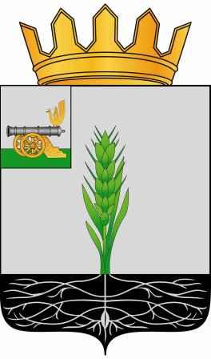

СОВЕТ ДЕПУТАТОВ
МУНИЦИПАЛЬНОГО ОБРАЗОВАНИЯ «ПОЧИНКОВСКИЙ РАЙОН» СМОЛЕНСКОЙ ОБЛАСТИ

Р Е Ш Е Н И Е

от 25.11.2015 № 93

О награждении Почетной грамотой Совета депутатов
муниципального образования «Починковский район» Смоленской области В.И. Аринченкова
В соответствии с решением Совета депутатов муниципального образования «Починковский район» Смоленской области от 24.06.2009 № 29 «Об утверждении Положения о Почетной грамоте Совета депутатов муниципального образования «Починковский район» Смоленской области», Совет депутатов муниципального образования «Починковский район» Смоленской области

РЕШИЛ:

За многолетний и добросовестный труд, личный вклад в решение задач социально-экономического развития Починковского района, активную депутатскую деятельность и в связи с 65- летием со дня рождения
- Наградить Аринченкова Владимира Ивановича, депутата Совета депутатов муниципального образования «Починковский район» Смоленской области Почетной грамотой Совета депутатов муниципального образования «Починковский район» Смоленской области.
2. Опубликовать настоящее решение в газете «Сельская новь».

Глава муниципального образования
«Починковский район» Смоленской области В.Н. Мудряков

